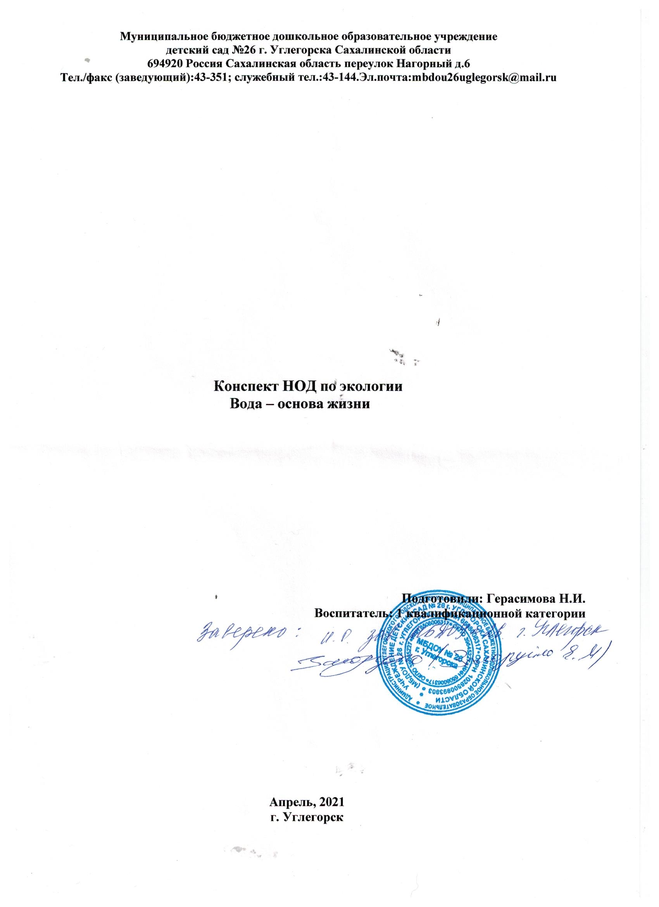

**Программное содержание:**

**Образовательные:**

-расширить представление детей о том, что вода очень важна для всех живых существ, без неё не могут жить растения, животные, человек (людям вода нужна для еды, питья, для мытья тела, предметов, которые есть в помещении);

-сформировать у детей знания о значении воды в жизни человека: вода – основа жизни;

-прививать бережное отношение к воде и природе.

**Развивающие:**

-развивать речевое общение детей в ходе занятия

умение самостоятельно делать выводы на основе практического опыта;

-развивать внимание, память, мышление,.

**Воспитательные:**

-воспитывать бережное отношение к воде;

-формировать доброту, сердечное отношение к природе , частью которой мы являемся.

**Предварительная работа: беседа с детьми о значении воды, рассматривание иллюстраций; чтение сказок, познавательной литературы о воде.**

Материал к занятию: картинка «Капитошка», - картинки сестричек капелек, звукозапись: сказки о реке, физ.минутка с Капелькой, пластмассовые стаканчики для опыта( на каждого ребенка) салфетка, загрязненная вода.

-**Организационный момент**

**-Здравствуй правая рука**

**-Здравствуй левая рука,**

**-Здравствуй друг, Здравствуй друг,**

**-Здравствуй ровный дружный круг,**

**-Я люблю свой детский сад, в нем полным полно ребят.**

**-может сто , а может двести,**

**-хорошо когда мы вместе,**

**-Все на месте, все мы тут?**

**-повернулись, оглянулись и друг дугу улыбнулись.**

**-Поудобнее садитесь,**

**А скажу я вам сейчас-**

**Интересное для вас!**

**Только в садик я зашла**

**И что я – вижу?**

**Гостья к нам пришла!**

**Воспитатель: Послушайте загадку и попробуйте ее угадать:**

**-В морях и океанах обитает**

**Но часто по небу летает.**

**А как наскучит ей летать –**

**На землю падает опять.**

**Воспитатель: о чем эта загадка?**

Дети: **Это Капелька**

(показывает картинку «Капелька»)

Воспитатель: Правильно, это наша гостья **Капелька,** которую зовут Капитошка! Ребята, Капитошка хочет повидаться со своими сестричками-капельками, которые живут у нас в группе. Но она не знает, где они находятся, давайте покажем Капитошке, где живут ее сестрички-капельки, что они у нас делают и какую приносят пользу. А отмечать **сестричек - Капелек** мы будем красивыми капельками из бумаги.

-Дети называют пользу воды в данном месте и приклеивают капельку)

**Дети**: Капелька живет у стола с питьевой водой.

**Воспитатель:** А для чего нам здесь нужна вода?

**Дети:** Вода нужна, чтобы мы могли её пить (приклеивают капельку).

**Дети:** Капелька живет около мойки на кухне.

**Воспитатель:** Правильно! Мы недавно с вами позавтракали, и что Марина Владимировна (младший воспитатель) будет делать с посудой?

**Дети:** Марине Владимировне нужно много воды, чтобы мыть посуду, протирать столы (приклеивают капельку).

**Дети**: Капелька живет в игровом уголке.

Воспитатель: Для чего здесь нужна вода?

**Дети:** Вода здесь нужна чтобы, мыть грязные игрушки, стирать куклам одежду, протирать полочки (приклеивают капельку).

**Дети:** Капелька живет в уголке природы (возле растений).

Воспитатель: А для чего же здесь нужна вода?

Дети: Цветы надо поливать, они живые, без воды засохнут, завянут – им нужна вода (приклеивают капельку).

**Дети:** Капелька живет на полу.

Воспитатель: Для чего на полу нужна вода?

**Дети**: чтоб мыть полы, потому что на полы садится много пыли и если их не мыть, мы будем дышать этой пылью.

**Дети:** Вода живет в туалетной комнате.

**Воспитатель:** Для чего же нам там нужна вода?

Дети: Вода нужна, чтобы можно было мыть руки и лицо, делать в группе уборку. (приклеивают капельку).

А теперь оглянитесь посмотрите, как много вокруг нас капелек, и приносят они нам большую пользу. Если их так много живет вокруг нас, нужны ли они нам?

**Воспитатель:** Правильно, вода очень нужна людям, животным и растениям. Ее пьют, добавляют в пищу и без нее нельзя обойтись. Без пищи человек может прожить несколько недель, а без воды всего три дня**. Вода - это настоящая волшебница!**

**А скажите мне пожалуйста откуда она к нам попадает?**

**Воспитатель:** Вода из большой реки течёт по специальным трубам и попадает к нам в детский сад и наши дома. Эти трубы называются **водопроводными**,

поэтому воду надо беречь! А как мы с вами можем сберечь воду?

1.не открывать кран так, чтобы вода текла большим напором.

2.нельзя открытым оставлять кран, чтобы вода текла самотеком.

3. нельзя загрязнять реки моря, ручейки. (бросать туда мусор, пластик, и т.д.)

4. нельзя мыть машины в реке.

Давайте пообещаем Капитошке беречь ее и сестричек, зря воду не тратить и расходовать её по назначению.

Воспитатель: А сейчас с Капельками давайте разомнемся.

РАЗМИНКА МУЗЫКАЛЬНАЯ С КАПИТОШКОЙ (папка экология1)

**Воспитатель:** Ребята, Капитошка то повидалась со своими сестричками –капельками, но оказывается у нее случилась большая беда!

**Капитошка принесла с собой сказку – о реке, о нелегкой ее жизни и судьбе. Давайте внимательно послушаем, что же расскажет нам Капитошка.**

Капелька: Ребята, послушайте внимательно! (показ слайдов)

*Капелька: Жила – была река. Сначала она была маленьким веселым ручейком, который прятался среди высоких с белоствольных берез. И вода в этом ручье была чистая, прозрачная! Затем ручей превратился в настоящую речку такую же чистую. И обитали в ней все речные жители. Жили они дружно и весело! Пока однажды река не очутилась в большом городе. Люди обрадовались реке и попросили остаться в городе. Река согласилась. И заковали ее в каменные берега. По ней стали ходить пароходы, на берегу реки построили заводы из труб которых потекли грязные потоки. Люди стали мыть машины, засорять мусором берега и бросать этот мусор в реку.*

*Шли годы.*

*Потемнела река от печали, стала грязной и мутной вода в ней. Стали ее жители –растения и животные задыхаться от грязной атмосферы в реке.*

*Река - Заболела! И решила река уйти от людей в другие края.*

*Капелька: А сейчас реке и ее жителям очень плохо (слайд – с грязной рекой)*

*И они в беде! Просят вас они помочь им! И как можно поскорей!*

*Воспитатель: Посмотрите ребята, что Капитошка стала находить в своей реке вместо рыб. (достаёт и показывает пустые консервные банки и прочий мусор).*

**Воспитатель:** Присаживайтесь. Дети, а как вы думаете кто же виновен, что река оказалась в беде? Кто ее так сильно обидел?

Дети: Человек! Люди загрязняют реки и не бережно относятся к природе!

**Воспитатель:** А как они их загрязняют?

**Дети:** бросают мусор, моют автомобили, заводы выпускают выбросы.

**Воспитатель:** Правильно! Вы правы! Ребята скажите как мы можем с вами помочь реке выздороветь и спасти ее обитателей?

**Дети:** очистить воду от загрязнений!

**Воспитатель:** Ребята, посмотрите Капелька принесла с собой воду из этой реки. Обратите внимание на ее состояние и внешний вид. Как вы думаете, она достаточно чистая и можно ли речным жителям жить в такой воде?

**Дети:** нет, вода грязная!

**Воспитатель**: Сейчас мы с вами попробуем очистить реку от грязной воды.

Перед вами на столе стоят стаканчики с грязной водой и чистые стаканчики – фильтры (будем их называть) через которые мы попробуем очистить воду – перельем из одного стаканчика в другой. (Дети берут стаканы с грязной водой, переливают – ее в чистые пустые стаканчики на которых по краям прикреплена марля)

**Воспитатель:** Дети, посмотрите теперь вода наша стала какая?

**Дети:** вода чистая!

**Воспитатель:** А куда исчезла вся грязь и песок?

**Дети:** Они остались на фильтре.

**Воспитатель:** Правильно! Молодцы! Вода действительно стала чище, и хотя она не достаточно очищена и не такая прозрачная, но для наших речных жителей она подходит и им теперь будет легче жить в такой воде!

**Воспитатель:** Ребята, Вы молодцы! Помогли Капитошке найти ее сестричек-капелек и очистить реку от загрязнений .

Воспитатель: А сейчас расскажите нашим гостям, стихотворение о воде.

Слушайте внимательно! (Лера)

Вы слыхали о воде?

Говорят, она везде!

В луже, в море, океане

И в водопроводном кране.

Без неё нам не умыться, (Лиза)

Не покушать, не напиться!

Смею вам я доложить:

Без воды нам не прожить! (Женя)

Вы её в пруду найдёте

И в сыром лесном болоте,

Путешествует всегда

Наша спутница - вода! (Алена)

На плите у нас кипит,

Паром чайника шипит,

Растворяет сахар в чае.

Мы её не замечаем, (Саша)

Мы привыкли, что вода -

Наша спутница всегда!(все)

**Воспитатель:** Ребята, Капитошка всем говорит спасибо за то, что вы так хорошо знаете её сестричек-капелек, за бережное отношение к ним. и дарит нам на память о себе волшебные капельки, которые будут поить нас живительной силой. Только вы не забывайте о пользе воды и помните. **Вода – это основа жизни!**